CHAPITRE : De la ville à l’espace rural, un territoire sous influence urbaine
LECON :
PROBLEMATIQUE :

ETUDE : Une grande question d’aménagement urbain
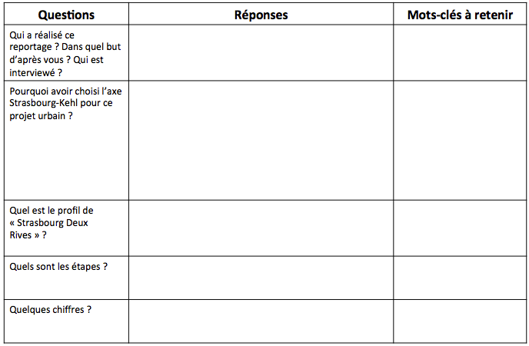
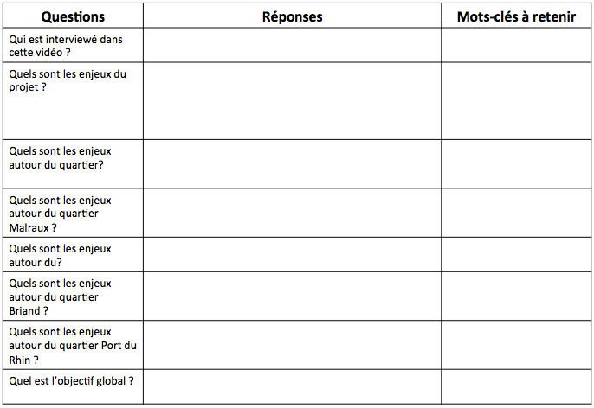
CHAPITRE : De la ville à l’espace rural, un territoire sous influence urbaine
LECON :
PROBLEMATIQUE :

ETUDE : Une grande question d’aménagement urbain
